Анфалова А.В.,
учитель биологии МАОУ «СОШ №9»,
г. Соликамск, Пермский край

Технологическая карта урока по учебному предмету «Биология» в 6 классе
на тему «Половое размножение растений. Строение цветка»
Тема урока: Половое размножение растений. Строение цветка. |  | Тип урока: Урок построения системы знаний (открытия новых знаний)
Цель: формирование у учащихся деятельностных способностей и способностей к структурированию и систематизации изучаемого предметного содержания. |  | Задачи: - раскрыть особенности строения цветка как органа полового размножения растений и видоизмененного побега;  - сформировать умение распознавать части цветка, цветки с простым и двойным околоцветником на рисунках и другом наглядном материале;  - развивать умения устанавливать взаимосвязь между строением цветка, как генеративного органа и его функциями.
Планируемые результаты
Предметные (на уровне УУД)  называть и определять части цветка, соцветия, тычиночные и пестичные цветки, однодомные и двудомные растения;  выделять главные и второстепенные части цветка, цветки с простым и двойным околоцветником, иллюстрировать их примерами;  делать выводы о биологическом значении цветка в жизни растения;  выполнять схематические рисунки. | Метапредметные  классифицировать и структурировать учебный материал;  давать определение понятиям;  делать выводы;  развивать умение работать с разными источниками информации;  осуществлять самоконтроль свой деятельности;  организовывать учебное сотрудничество, работать индивидуально и в паре. |  |  |  |  | Личностные  Формировать познавательные интересы и мотивы, направленные на изучение живой природы; эстетическое отношение к живым объектам.
Основные термины и понятия: цветок, простой и двойной околоцветник, пестик, тычинка, соцветия, одно- и двудомные растения.
Ресурсы урока:
Для учителя: УМК «Сферы»: Л.Н. Сухорукова, В.С. Кучменко «Биология. Живой организм. 5-6 класс»:  -поурочные методические рекомендации;  -учебник;  - электронное приложение к учебнику. |  |  |  | Для учащихся:  -раздаточный материал  «Лист самостоятельной работы» - Приложение 1;  - тетрадь-тренажёр.
Ход урока:
Содержание деятельности учителя: |  |  |  |  | Содержание деятельности учащихся:
- Актуализация необходимых знаний: (7 мин.)
Цель: актуализация мыслительных операций и познавательных процессов, достаточных для построения нового знания
- Вводная беседа  - На прошлом уроке мы начали изучение размножения, одного из главных свойств живого. Что такое размножение? Какие способы размножения вы знаете?  - Установка на работу в течение всего урока по листу самостоятельной работы, последовательная самооценка выполнения заданий на всех этапах урока. |  |  |  | - Отвечают на вопросы 1  - Выполняют 1 задание в листе (Вставка пропущенных слов в сравнительную таблицу «Способы размножения») 2
- Мотивация познавательной деятельности: (3 мин.)
Цель: выработка на личностно-значимом уровне положительного самоопределения ученика к деятельности на уроке
- Фронтальная беседа на повторение «Виды бесполого размножения»  -бактерии – бинарное деление; одноклеточные растения и животные – деление; дрожжи и кишечнополостные – фрагментация: мхи, хвощи плауны, папоротники – спорообразование; цветковые растения – вегетативное.  - Организует обсуждение  - Какие названные вами способы вегетативного размножения относятся к естественному, какие к искусственному?  - Итак, вегетативное размножение - это размножение вегетативными органами. Какие ещё органы имеются у цветковых растений?  - О чём пойдет речь сегодня на уроке?  - Демонстрирует анимацию «Многообразие цветков» |  |  | - Выполняют в парах задание в т/тренажере, стр. 41, №6  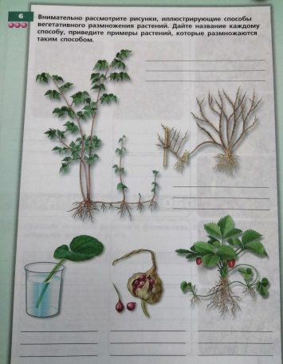  - Формулируют тему урока «Цветок - орган полового размножения цветковых растений».  - Формулируют учебные задачи на урок:  «познакомиться, называть, изучить, определять, выполнять, сделать», с использованием опорных слов, размещенных на доске.
- Организация познавательной деятельности (30 мин.)
Цель: формирование у учащихся деятельностных способностей и способностей к структурированию и систематизации изучаемого предметного содержания.
- Итак, коль скоро цветок – орган полового размножения растений, в нём должны образовываться мужские и женские гаметы. Более того, гаметы должны быть защищены от воздействия различных неблагоприятных факторов.  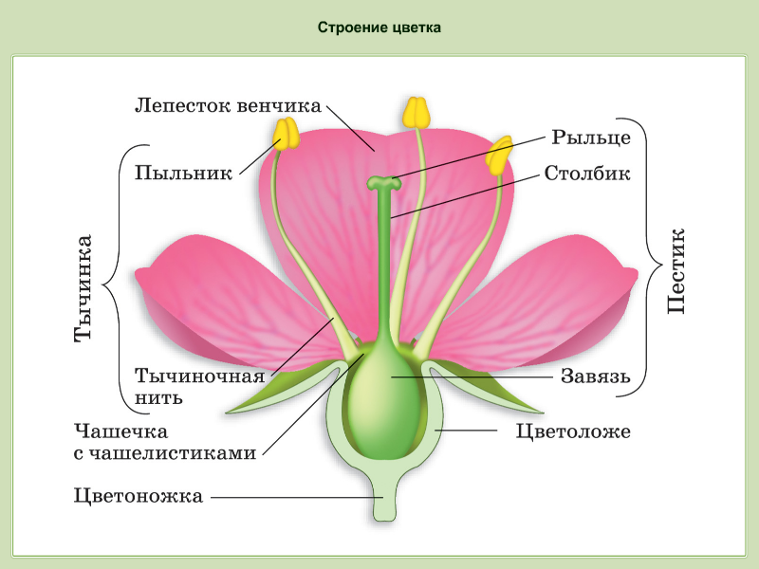  - Демонстрирует анимацию «Виды цветков»  - Обращается к схеме в листе для самостоятельной работы:  - Цветки могут быть раздельнополые (тычиночные и пестичные) и обоеполые.  - Демонстрирует анимацию «Однодомные и двудомные растения»  - У многих растений крупные цветки одиночные, а мелкие собраны в соцветия. Почему?  - Демонстрирует 3D модели соцветий |  |  |  |  | .  - Выполняют в рабочих тетрадях под руководством учителя рисунок цветка  - В ходе выполнения рисунка приходят к  выводам:1. Цветок - видоизменённый побег (записывают определение в тетради)  2. Функции главных частей - формирование гамет, околоцветника - защита и привлечение насекомых - опылителей.  (записывают в тетради)  - Выполняют 2 задание в листе  (Закончить схему «Виды околоцветника», записать примеры)  - Выполняют 3 задание в листе  (Закончить схему «Однодомные и двудомные растения», записать примеры)  В процессе демонстрации фиксируют в рабочих тетрадях признаки простых и сложных соцветий.
- Подведение итогов (5 мин.)
Цель: зафиксировать новое содержание, изученное на уроке; провести анализ учебной деятельности с точки зрения выполнения требований, известных учащимся.
- Информирует учащихся о том, как будет оцениваться их работа (в соответствии с планируемыми предметными результатами) |  |  |  |  | - Выполняют 4 задание в листе  (Задание на соответствие «Характеристика соцветий»)  - Выполняют 5 задание в листе  (Подписи к схеме «Строение цветка» )
- Домашнее задание: п. 46., Тетр./тренажер стр.42 №7 (см. фото)- письменно в тетради

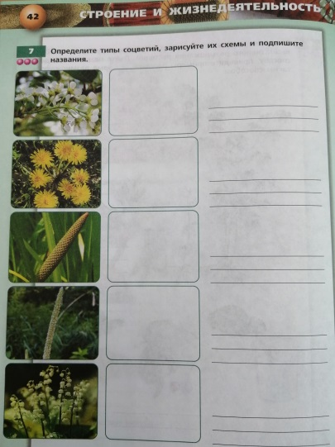

Дополнительные творческие задания: -
Диагностика достижения планируемых результатов:
самооценка выполнения заданий в листе самостоятельной работы
Итого: 26-23 балла – отметка «5», 22-17 баллов - отметка «4», 16-13 баллов – отметка «3».

Приложение 1.
Лист самостоятельной работы Ф.И.________________  - Вставьте пропущенные слова в таблицу (7б.)  «Способы размножения»  - Закончите схему, запишите примеры (2б.)  Виды околоцветника  - Однородные листочки - Чашечка + Венчик  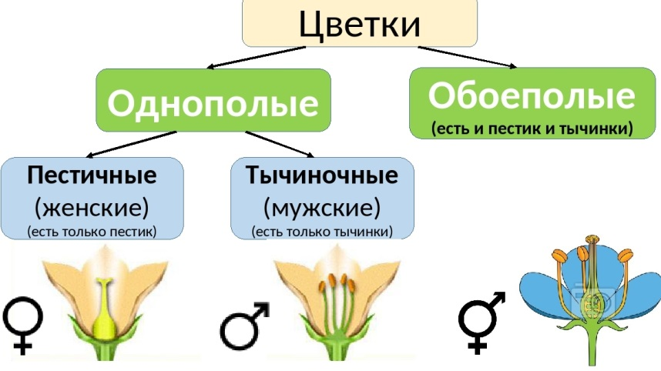 | - Закончите схему, запишите примеры (2б.)  Двудомные растения  Однодомные растения  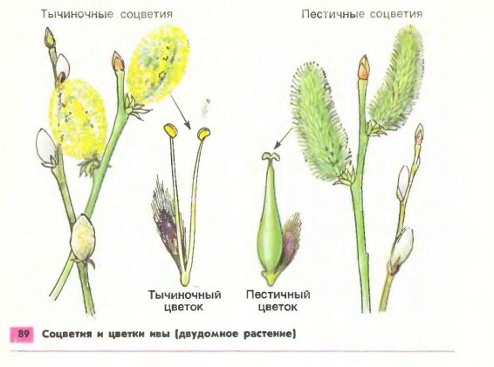  - Установите соответствие (6б.)  Запишите в таблицу выбранные цифры под соответствующими буквами.  Ответ:  - Подпишите части цветка (9б.)  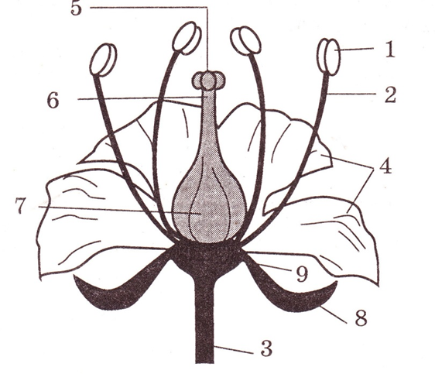  Общая сумма баллов:
  Бесполое размножение | _____________размножение
  Участвует________ родительская особь | Участвуют_____ родительские особи
  ________не образуются | Образуются половые клетки — гаметы
  Оплодотворение __________ | Гаметы сливаются — происходит процесс оплодотворения
  Потомки________ копиями родительской особи | Потомки не являются точными копиями родительских особей
  Приводит к _________увеличению числа организмов | Приводит к менее быстрому росту числа организмов
  А. Цветки на цветоножках располагаются на боковых осях | 1. Простые соцветия
  Б. Сидячие цветки находятся на главной оси. | 2. Сложные соцветия
  В. Корзинка
  Г. Метёлка
  Д. Сложный колос
  Е. Початок
  А | Б | В | Г | Д | Е

